# Đại học Bách Khoa TP.HCM **ĐỀ THI HỌC KỲ 1 - Năm học 2018-2019**

Khoa Điện – Điện Tử *Môn học :* **Trí tuệ nhân tạo trong điều khiển**

Bộ môn ĐKTĐ*Mã môn học :* 045170

**---🙪---** *Ngày thi :* 07/01/2019

*Thời gian làm bài :* 90 phút

(Sinh viên được sử dụng tài liệu viết tay)

**Câu 1 (1 điểm):**

1. Hiện tượng “vanishing gradient” là gì? Cho ví dụ.
2. “Dropout” là gì? Lý do sử dụng “dropout”?
3. Một mạng neural với hàm kích hoạt Leaky ReLU được dùng để xấp xỉ hàm XOR. Nếu thay hàm ReLU bằng hàm $f\left(x\right)=x$ thì mạng neural mới này có khả năng xấp xỉ hàm XOR không? Tại sao?
4. So sánh thuật toán hard margin và soft margin support vector machine.
5. Hình 1 thể hiện training error và validation error theo thời gian huấn luyện một mạng neural. Thời điểm nào là tốt nhất để dừng huấn luyện mạng này? Tại sao?

Hình 1.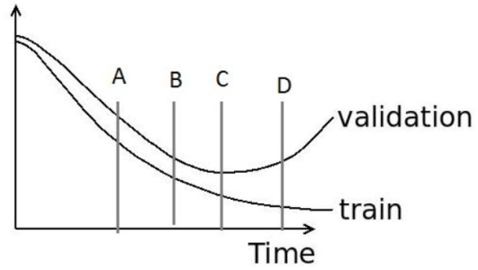 Hình 2.

**?**

**Câu 2 (1 Điểm):** Xác định lớp (tròn, vuông hay tam giác) cho dữ liệu hình sao ( ) ở hình 2 theo phương pháp K-nearest neighbors cho các trường hợp K = 1 và K = 3. Tại vị trí dấu chấm hỏi (**?**) là dữ liệu hình tròn, vuông hay tam giác biết thuộc lớp tam giác khi K = 7?

**Câu 3 (1 điểm):** (*HV vẽ trực tiếp vào đề và nộp lại đề*) Các đường nét đậm ở hình 3 là đường phân chia 2 lớp tròn và vuông theo phương pháp Support vector machine (ở hình bên phải, đường nét đậm song song với đường nét liền).

1. Ở hình bên trái, tập dữ liệu hình vuông có ít nhất bao nhiêu dữ liệu? Xác định vị trí của (những) điểm dữ liệu còn thiếu.
2. Ở hình bên phải, tập dữ liệu hình vuông có 7 dữ liệu. Xác định vị trí của điểm dữ liệu hình vuông còn thiếu. Giải thích.

Hình 3.

**Câu 4 (1 điểm):** Trình bày cách sử dụng hàm “ga” của Matlab để xác định các thông số cho mạng RNN tạo chữ “hello” như ví dụ trên lớp.

**Câu 5 (1 điểm)**: Cho mạng CNN như hình 4.

1. Có những loại lớp (layer) nào? Số lượng lớp của mỗi loại?
2. Ảnh đầu vào có kích thước bao nhiêu? Là ảnh màu hay ảnh xám?
3. Lớp tích chập thứ hai (tạo ra mảng kích thước 8x8x64) có bao nhiêu kernel? Mỗi kernel có kích thước bao nhiêu, biết stride S = 1 và số zero-padding P = 0? Lớp này có tổng cộng bao nhiêu tham số?
4. Mạng này có thể dùng để phân loại 24 chữ cái không? Tại sao?

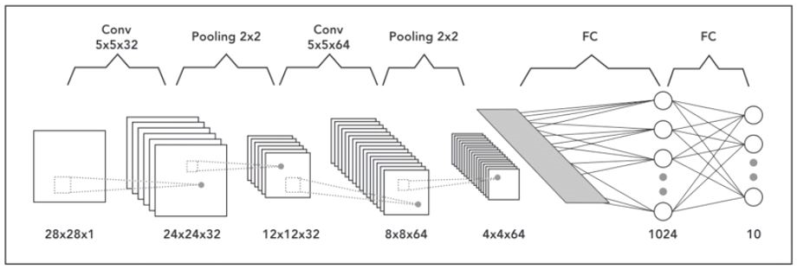

Hình 4.

**Câu 6 (1 điểm):** Xét thuật toán Baysian filter như hình 5. Trình bày chi tiết các dòng thứ 3 và 4. Trong thực tế có thể dễ dàng áp dụng trực tiếp Baysian filter không? Tại sao?

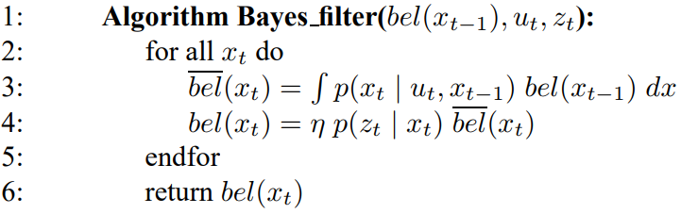 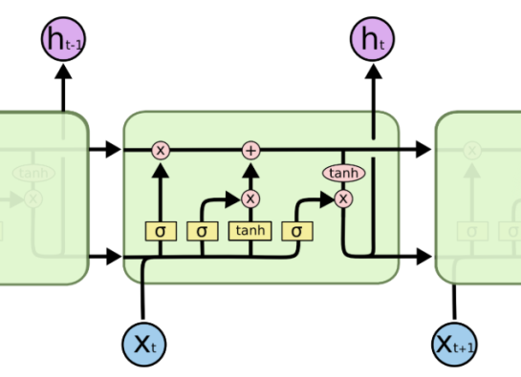

Hình 5. Hình 6.

**Câu 7 (2.5 điểm):** Chomạng LSTM như hình 6. Tính $y_{t}=\text{softmax}\left(W_{hy}h_{t}+b_{y}\right)$.

Biết: $h_{t-1}=\left[\begin{matrix}2 \\ 1\end{matrix}\right]$, $c_{t-1}=\left[\begin{matrix}0 \\ 1\end{matrix}\right]$, $x_{t}=3$, $b_{f}=b_{o}=\left[\begin{matrix}-6 \\ -4\end{matrix}\right]$, $b_{i}=\left[\begin{matrix}5 \\ -1\end{matrix}\right]$, $b_{c}=\left[\begin{matrix}0 \\ 1\end{matrix}\right]$, $b_{y}=\left[\begin{matrix}1 \\ 2\end{matrix}\right]$

$W_{f}=W_{o}=\left[\begin{matrix}1 & 0 & 1 \\ 2 & 1 & 0\end{matrix}\right]$, $W_{i}=\left[\begin{matrix}1 & 1 & -2 \\ 0 & 1 & 0\end{matrix}\right]$, $W_{c}=\left[\begin{matrix}0 & 0 & 1 \\ -1 & 3 & 0\end{matrix}\right]$, $W_{hy}=\left[\begin{matrix}1 & -1 \\ 2 & 0\end{matrix}\right]$

**Câu 8 (1.5 điểm):** Viết biểu thức tính ${∂E_{total}}/{∂k_{22}^{I}}$ dạng chain rule cho mạng CNN hình 7.

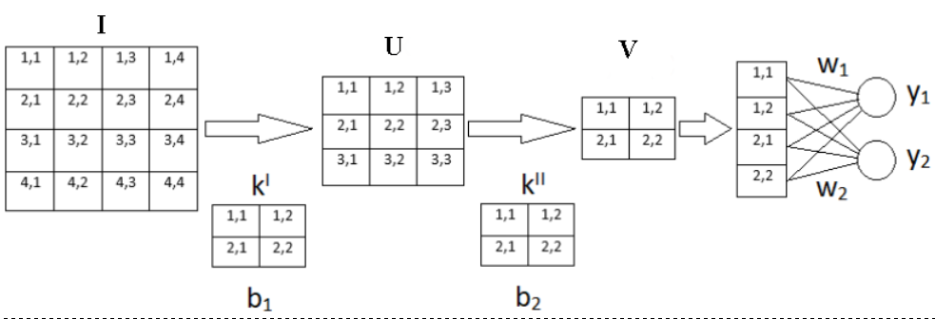

Hình 7.

**Lưu ý: SV tự nêu thêm các giả thiết và dữ liệu cần thiết.**

**Hết.**

**Chủ nhiệm Bộ môn Giảng viên ra đề**